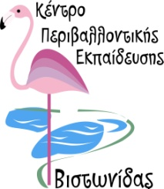
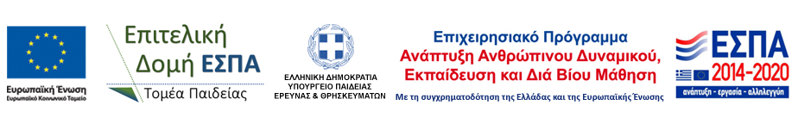

ΕΘΝΙΚΟ ΘΕΜΑΤΙΚΟ ΔΙΚΤΥΟ
ΠΕΡΙΒΑΛΛΟΝΤΙΚΗΣ ΕΚΠΑΙΔΕΥΣΗΣ
«Εκπαιδευτικό orienteering: πλοήγηση σε φυσικό και οικιστικό περιβάλλον με χρήση πυξίδας και χάρτη»
ΑΙΤΗΣΗ ΣΥΜΜΕΤΟΧΗΣ ΣΧΟΛΙΚΗΣ ΜΟΝΑΔΑΣ

Όνομα Σχολείου:
Ταχ. Διεύθυνση / Πόλη: |  | Τ.Κ.
Τηλέφωνο:
Fax:
E-mail:
Δ/νση Εκπ/σης
(σχολείου):

Έχοντας υπόψη όλα τα σχετικά που αφορούν στη λειτουργία του Περιφερειακού Δικτύου Περιβαλλοντικής Εκπαίδευσης του ΚΠΕ Βιστωνίδας με θέμα: «Εκπαιδευτικό orienteering: πλοήγηση σε φυσικό και οικιστικό περιβάλλον με χρήση πυξίδας και χάρτη», καθώς και τις προϋποθέσεις για τη συμμετοχή, όπως αυτές αναγράφονται στο πρωτόκολλο συνεργασίας, επιθυμούμε να ενταχθούμε στο δίκτυο για τα σχολικά έτη:
2016-17 , 2017-18 , 2018-19 .

Τίτλος προγράμματος Π.Ε.:
Συντονιστής/τρια εκπαιδευτικός:
Συμμετέχοντες εκπαιδευτικοί:
Αριθμός μαθητών:……….. | Τάξεις - Τμήματα : | ……………………
Αριθμός μαθητών:……….. | ΑΓΟΡΙΑ:…………. | ΚΟΡΙΤΣΙΑ:………

Ημερομηνία…………………………………..

Ο/H Διευθυντής/ντρια του Σχολείου
(υπογραφή-σφραγίδα)

